 |  | CHC 40
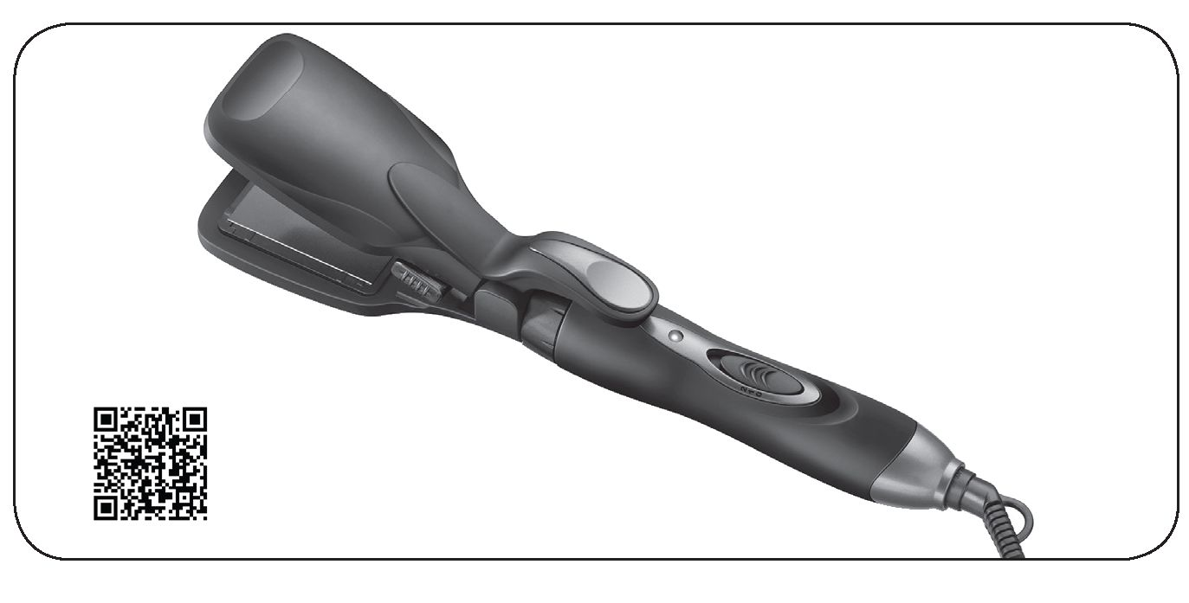
Мультистайлер для волосся
Інструкція з використання
 | Бойрер Гмбх • Софлінгер штрассе 218 • 89077 УЛМ, Німеччина  Тел .: +49 (0)731 / 39 89-144 • Факс: +49 (0)731 / 39 89-255  www.beurer.com • Ел. пошта: kd@beurer.de | 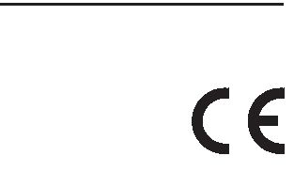

УКРАЇНСЬКА
Зміст  1. Призначення приладу  2. Пояснення символів  3. Використання за призначенням  4. Опис приладу  5. Загальні вказівки з техніки безпеки  6. Використання  7. Чищення приладу та догляд  8. Технічні характеристики  9. Утилізація  10. Гарантія |  | Комплект постачання  - Мультистайлер для волосся  - Пластина для випрямлення  - Пластина для гофре  - Велика плойка-насадка  - Мала плойка-насадка  - Пласка плойка  - Спіральна насадка  - Щітка  - Інструкція з використання
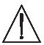 | ПОПЕРЕДЖЕННЯ
- Прилад призначений лише для домашнього/особистого вжитку, а не для комерційного використання.
- Цей прилад може використовуватися дітьми старше 8 років, а також особами з обмеженими фізичними, сенсорними та розумовими здібностями, які перебувають під наглядом дорослих або отримали вказівки щодо безпечного використання приладу та можливих небезпек.
- Не дозволяйте дітям гратися з приладом.
- Чищення та технічне обслуговування дітьми дозволяється лише під наглядом дорослих.
- Кабель електроживлення приладу не підлягає заміні.
За наявності пошкоджень кабелю прилад слід утилізувати.
- Якщо прилад використовується у ванній кімнаті, після застосування штекер необхідно витягнути з розетки, оскільки біля води може бути небезпечно, навіть якщо прилад вимкнений.

- Як додатковий захист рекомендується встановлення автомату захисного вимкнення струму пошкодження RCD зі струмом розчеплення не більше 30 мА в електричному ланцюзі ванної кімнати. Відповідну інформацію можна отримати в місцевому підприємстві електропостачання.
- Ніколи не використовуйте прилад біля ванни, умивальника, душу або інших посудин із водою чи іншою рідиною – небезпека ураження електричним струмом!
1. Призначення приладу
За допомогою мультистайлера волоссю можна надати будь-яку форму і створити індивідуальний імідж для будь-якої життєвої ситуації.
Шарнірне з’єднання, яке може обертатися на 360°, забезпечує гнучкі можливості використання мультистайлера для волосся.
Завдяки системі Easy Lock відбувається швидка зміна насадок.
Пластини для випрямлення та гофре з керамічним покриттям забезпечують рівномірний розподіл тепла і гладку структуру поверхні. Це сприяє дбайливому стайлінгу волосся.
Використовуйте прилад за призначенням і згідно інструкції з використання. Виробник не несе відповідальність за збитки, отримані внаслідок використання приладу не за призначенням або недбалого поводження з ним.
2. Пояснення символів
В інструкції з використання та на приладі використовуються наведені нижче символи.
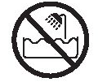 | Небезпека | Прилад не можна використовувати поблизу води або у воді (наприклад, в умивальнику, душі або ванній) – небезпека ураження електричним струмом!
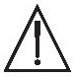 | Попередження | Попереджає про небезпеку травмування або завдання шкоди здоров’ю.
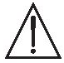 | Увага | Указує на можливі пошкодження приладу або додаткового обладнання.
 | Вказівка | Вказує на важливу інформацію.

3. Використання за призначенням
Мультистайлер для волосся призначений для особистого використання для надання форми волоссю і стайлінгу!
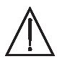 | Попередження
Використовуйте прилад виключно з такими цілями:
- для зовнішнього застосування
- з метою, для якої прилад було розроблено, відповідно до вказівок, наведених у цій інструкції з використання.
Будь-яке використання не за призначенням може бути небезпечним!
4. Опис приладу
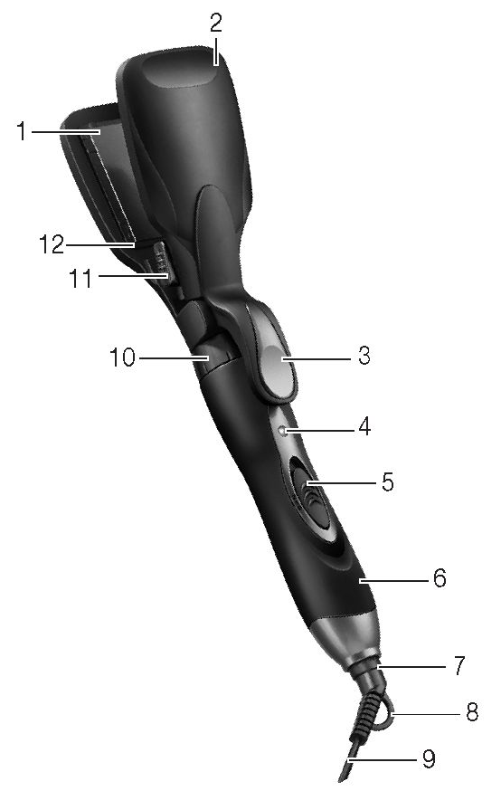 |  | 1. | Нагрівальна пластина з керамічним покриттям
 |  | 2. | Затискач
 |  | 3. | Важіль для відкриття затискача
 |  | 4. | Контрольна лампочка режиму роботи
 |  | 5. | Перемикач рівнів нагрівання:  0 Вимк.  1 низький режим  2 високий режим
 |  | 6. | Ручка
 |  | 7. | Шарнірне з’єднання 360°
 |  | 8. | Захист від надлому, з вушком
 |  | 9. | Кабель живлення
 |  | 10. | Фіксуюче кільце
 |  | 11. | Перемикач функцій випрямити/гофре [F, G]
 |  | 12. | Насадка для випрямлення/гофре

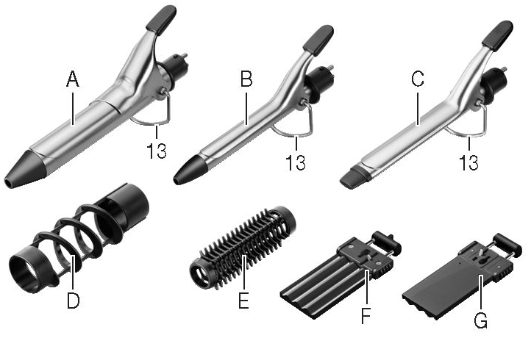 |  |  | А | Велика плойка-насадка для об'ємних завитків
 |  |  | В | Мала плойка-насадка для м'яких завитків
 |  |  | З | Пласка плойка гофре
 |  |  | D | Спіральна плойка-насадка для спіральних завитків
 |  |  | Е | Щітка для м'яких хвиль
 |  |  | F | Пластина для гофре
 |  |  | G | Пластина для випрямлення
 |  |  | 13. | Підставка
5. Загальні вказівки з техніки безпеки
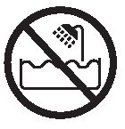 |  | Небезпека  Щоб запобігти завданню шкоди здоров’ю, наполегливо рекомендується не використовувати прилад у таких випадках:
- Ніколи не занурюйте прилад у воду або будь-яку іншу рідину! Небезпека ураження електричним струмом!
- Якщо, незважаючи на всі заходи безпеки, прилад упав у воду, негайно витягніть штекер із розетки! Не торкайтеся води! Небезпека ураження електричним струмом!
- Перед подальшим використанням приладу зверніться в авторизовану спеціалізовану майстерню з метою перевірки його справності! Небезпека для життя внаслідок ураження електричним струмом!
- Якщо прилад упав або пошкодився, його більше не слід використовувати. Небезпека ураження електричним струмом і травмування!
- За наявності видимих пошкоджень приладу, кабелю живлення чи штекера або додаткового обладнання. У разі сумнівів, не використовуйте прилад і зверніться до наших торгових представників або в центри сервісного обслуговування. Небезпека ураження електричним струмом!
- Не давайте дітям пакувальні матеріали — небезпека удушення!
- Не використовуйте подовжувальний кабель у ванній кімнаті, щоб у небезпечній ситуації штекер був легкодоступним.
 | Попередження
Щоб запобігти завданню шкоди здоров’ю, необхідно дотримуватися таких пунктів:
- Слідкуйте, щоб поблизу приладу не було легкозаймистих рідин. Небезпека виникнення пожежі!
- Кладіть прилад лише на вогнестійку поверхню. Небезпека виникнення пожежі!

- Випрямляч волосся не можна накривати жодними предметами — небезпека виникнення пожежі!
- Не використовуйте прилад для штучного волосся — небезпека виникнення пожежі!
 | Вказівка
- Перед використанням приладу необхідно зняти всі пакувальні матеріали.
- Прилад можна вмикати в розетку з напругою, указаною на типовій табличці.
- Витягувати кабель живлення із розетки потрібно тільки за штекер.
- Не використовуйте додаткові деталі, які не рекомендовані виробником і не пропонуються як додаткове обладнання
- У жодному випадку не відкривайте прилад і не ремонтуйте його самостійно, оскільки надійність функціонування в цьому випадку більше не гарантується. Нехтування цією вимогою призводить до втрати гарантії.
- У випадку несправності або пошкодження приладу зверніться за кваліфікованою допомогою у спеціалізовану майстерню.
- Ніколи не залишайте прилад без нагляду під час використання.
- Не використовуйте прилад на вулиці.
- У випадку передавання приладу третій особі необхідно також передати цю інструкцію з використання.
6. Використання
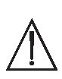 | Попередження
- Станьте на суху підлогу, що не проводить електричний струм. Небезпека ураження електричним струмом!
- Переконайтеся, що ваші руки сухі! Небезпека ураження електричним струмом!
- Волосся також має бути сухим! Небезпека ураження електричним струмом!
- Прилад може бути дуже гарячим. Беріть прилад у гарячому стані тільки за ручку [6] — небезпека отримання опіків і виникнення пожежі!
- Не торкайтеся нагрівальних пластин [1]. Вогненебезпечно!
- Не затискайте ніяких предметів між нагрівальними пластинами [1] і нагрівальною трубкою та щипцями плойки.
- Негайно вимкніть прилад у випадку виявлення пошкодження або несправностей.
- Встановіть мультистайлер для волосся з відкинутою підставкою [13] на тверду горизонтальну вогнестійку опору або утримуйте його в руці. Небезпека виникнення пожежі!
- Перед зняттям насадки дайте їй охолонути — існує небезпека опіку!
 | Увага
- Розплутайте кабель живлення [9], якщо він перекручений.
- Не тягніть, не перекручуйте та не перегинайте кабель живлення [9] або не тягніть і не кладіть його на гострі предмети або гарячі поверхні.
- Не затискайте кабель живлення [9], наприклад, шухлядами, дверима або між нагрівальних пластин [1]. Пошкоджені або заплутані мережеві кабелі збільшують небезпеку ураження електричним струмом!

Зміна насадок
- Оберіть необхідну для зачіски насадку [12, А, В, С]  - Поверніть фіксуюче кільце [10] до упору за годинниковою стрілкою. Встановлена насадка буде розблокована.  - Витягніть насадку з ручки [6].  - Вирівняйте обрану насадку, як показано на зображенні.  - Обережно вставте обрану насадку в ручку [6], не допускаючи перекосу обох металевих штифтів.  - Поверніть фіксуюче кільце [10] проти годинникової стрілки до упору. Насадка буде заблокована.  - Перевірте міцність з'єднання насадки [6] з ручкою. |  |  | 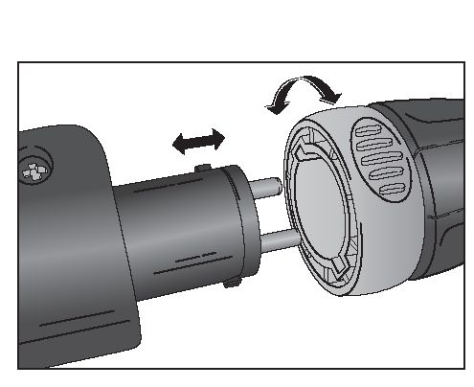
Встановлення температури
Температуру (два ступені) можна вибрати за допомогою перемикача [5]. Ми рекомендуємо такі параметри температури:
Режим |  | Тип волосся
1, низький |  | тонке, ламке, пофарбоване або висвітлене волосся
2, високий |  | нормальне і міцне волосся
 | Вказівка
- Чим вище температура, тим швидше досягається потрібний результат.
- Виберіть за допомогою вимикача [5] бажаний температурний режим.
- Через кілька хвилин мультистайлер для волосся буде готовий до роботи.
Надання форми волоссю
Підготовка волосся
- Перед використанням мультистайлера повністю висушіть волосся.
- Волосся має бути чистим і не містити залишків засобів для стайлінгу.
- Розчешіть волосся гребінцем із рідкими зубцями.
Створення локонів/хвиль
Надати форму волоссю можна за допомогою щипців для завивки волосся [А, В, С]:
- Розділіть волосся на окремі пасма шириною приблизно 2 см. Тримайте пасмо натягнутим.
- Натисніть на важіль плойки, щоб відкрити щипці.
- Покладіть кінець пасма між нагрівальною трубкою і щипцями плойки.
- Опустіть щипці, щоб зафіксувати пасмо волосся.
- Намотуйте пасмо на щипці в напрямку до голови.
- Залиште щипці на волоссі приблизно на 8-10 секунд. Так можна отримати найкращий результат, не пошкодивши волосся значною мірою.
- Відкрийте щипці й обережно витягніть нагрівальну трубку з локона.

Надання форми кінцям волосся
- Покладіть кінець пасма між нагрівальною трубкою і щипцями плойки.
- Опустіть щипці, щоб зафіксувати пасмо волосся.
- Надати форму кінцям волосся можна повертаючи прилад відповідно назовні або всередину, перш ніж розкрити затискач.
Використання щітки  Щітку [E] можна використовувати з щипцями [B]:  - Переконайтеся, що щипці [B] охололи. | 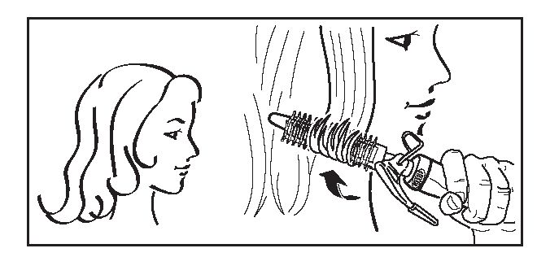
- Обережно встановіть щітку [E] поглибленням вгору на холодні щипці [B] до упору.  - Щипці при цьому повинні бути закриті.  - Розділіть волосся на окремі пасма. Тримайте пасмо натягнутим.  - Накрутіть пасмо на щітку.  - Зачекайте приблизно 10 секунд, потім розкрутіть пасмо. |  | 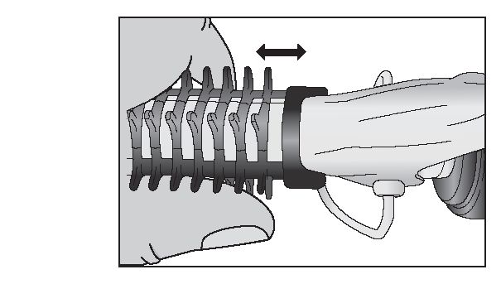
Використання спіральної насадки  Спіральну насадку [D] можна використовувати з щипцями [А]:  - Переконайтеся, що щипці [А] охололи.  - Встановіть спіральну насадку [D] до середини над закритою охолодженої плойкою [А].  - Натисніть на важіль плойки, щоб відкрити щипці.  - Обережно перемістіть спіральну насадку [D] до упору на холодну плойку [А].  - Закрийте щипці.  - Розділіть волосся на окремі пасма. Тримайте пасмо натягнутим. |  | 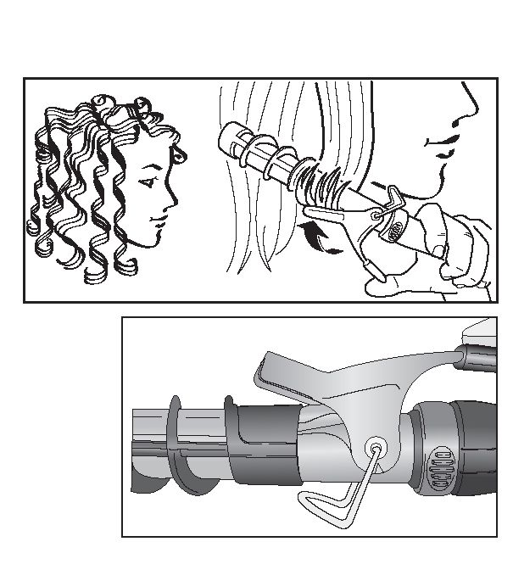

- Натисніть на важіль плойки [A], щоб відкрити щипці.  - Покладіть кінець пасма між нагрівальною трубкою і щипцями плойки [A].  - Закрийте щипці, щоб зафіксувати пасмо волосся. | 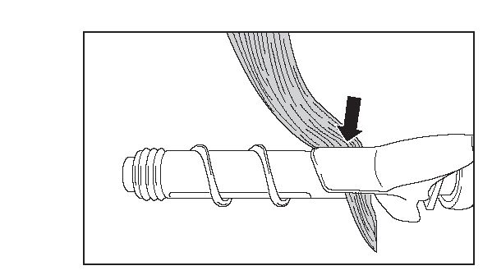
- Накрутіть пасмо на спіральну насадку [D] в напрямку до голови. Слідкуйте за тим, щоб пасмо волосся закручувалася відповідно до ілюстрації.  - Зачекайте приблизно 10 секунд, потім розкрутіть пасмо.  - Відкрийте щипці і витягніть пасмо з щипців. | 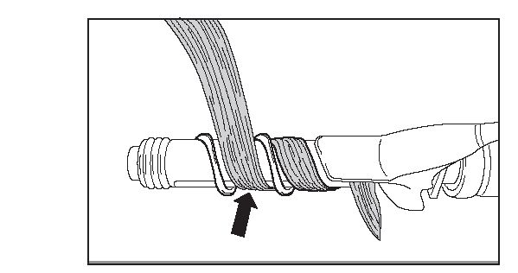
Використання пластини для випрямлення
- Встановіть насадку для випрямлення/гофре [12] на мультистайлер для волосся.  - Перемістіть перемикач [11] у положення «Випрямити» [a]. Тепер можна використовувати пластину для випрямлення[G].  - Розділіть волосся на окремі пасма шириною приблизно 3 см. Натягніть пасмо і покладіть його між нагрівальними пластинами [G].біля коренів волосся | 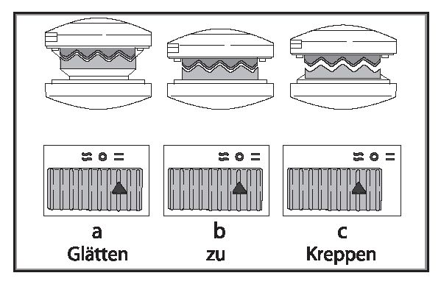  Випрямити  Блокування  Гофре
- Протягніть випрямляч волосся повільно та рівномірно від коренів волосся до його кінчиків. Не тримайте випрямляч волосся довше 8-10 секунд на одному місці. Так можна отримати найкращий результат, не пошкодивши волосся значною мірою.  - Щоб надати форму кінчикам волосся, повертайте випрямляч відповідно назовні або всередину, перш ніж розкрити затиск приладу. | 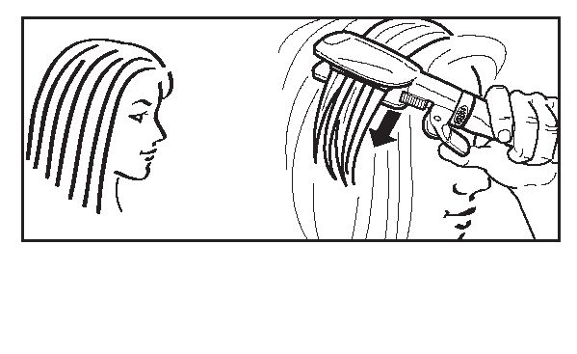

Використання пластини для гофре
- Встановіть насадку для випрямлення/гофре [12] на мультистайлер для волосся.  - Перемістіть перемикач [11] у положення «Гофре» [с]. Тепер можна використовувати пластину для гофре [F].  - Розділіть волосся на окремі пасма. Тримайте пасмо натягнутим і кладіть його при корінні волосся між пластинами для гофре [F].  - Зімкніть пластини для гофре [F] приблизно на 10 секунд. Так можна отримати найкращий результат, не пошкодивши волосся значною мірою.  - Знову відкрийте пластини для гофре [F] і витягніть пасмо волосся.  - Повторіть процес, поки не дійдете до коренів волосся. |  | 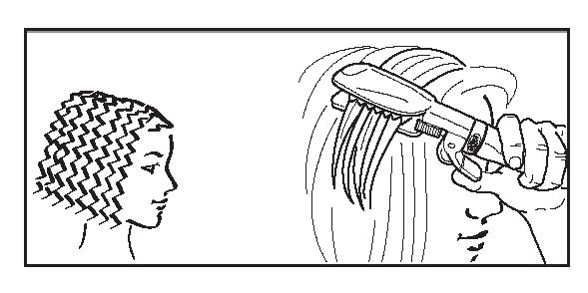
Після використання
- Вимкніть прилад перемістивши перемикач [5] у положення 0.
- Для охолодження встановіть мультистайлер для волосся з відкинутою підставкою [13] на тверду горизонтальну вогнестійку опору або утримуйте його в руці.
- Після кожного використання витягуйте штекер із розетки.
- Не намотуйте кабель живлення [9] на прилад!
- Зберігайте прилад у сухому місці, недоступному для дітей.
- Прилад можна повісити за вушко [8] на гачок.
7. Чищення приладу та догляд
Чищення
 | Попередження
- Перед чищенням завжди витягуйте штекер із розетки. Небезпека ураження електричним струмом!
- Слідкуйте, щоб вода не потрапила всередину приладу! Небезпека ураження електричним струмом!
- Не використовуйте для чищення легкозаймисті рідини! Небезпека виникнення пожежі!
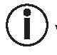 | Вказівки
- Цей прилад не потребує технічного обслуговування.
- Захищайте прилад від пилу, бруду та вологи.
- Не мийте прилад у посудомийній машині!
- Не використовуйте гострі, загострені, абразивні та їдкі засоби для чищення або жорсткі щітки!
- Прилад можна чистити за допомогою м’якої тканини, змоченої в теплій воді.
- Після чищення ретельно висушіть прилад і насадки!

8. Технічні характеристики
Вага | приблизно 340 г
Джерело живлення | від 220 до 240 В ~, 50/60 Гц
Споживана потужність | 25 Вт
Температурний діапазон | від 125 до 180°С
Клас захисту | II
Навколишні умови | Тільки для внутрішніх приміщень
Допустимий температурний діапазон | від -10 до +40 °С
Можливі технічні зміни.
Прилад має маркування СЕ та відповідає таким директивам ЄС:
- 2006/95/EC Директива щодо низьковольтного обладнання
- 2004/108/EC Директива щодо ЕМС.
9. Утилізація
З метою охорони довкілля після завершення терміну служби прилад необхідно утилізувати окремо від побутового сміття.  Утилізація має здійснюватися через відповідні місцеві приймальні пункти. Дотримуйтеся місцевих законодавчих норм із утилізації відходів.  Утилізуйте прилад згідно з WEEE (Директива ЄС про утилізацію електричного та електронного обладнання).  Із запитаннями звертайтеся до місцевої комунальної служби, відповідальної за утилізацію відходів. |  |  | 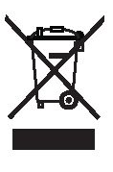

10. Гарантія
Гарантія на дефекти матеріалів та виготовлення дійсна протягом 24 місяців з дня продажу.
Гарантія не поширюється:
- на шкоду, викликану неправильним використанням
- на швидкозношувані деталі (насадки)
- на дефекти, про які покупець знав у момент покупки,
- у разі власної провини покупця.
Термін використання виробу: мін. 5 років
Фірма-виробник: Бойрер Гмбх, Софлінгер штрассе 218
89077-УЛЬМ, Німеччина

В інструкції можливі неточності та зміни.
Дата продажу
Підпис продавця
Штамп магазина
Підпис покупця

